中国国际人才交流基金会

NPDP资格认证考试

《考生报考操作手册》

2022年03月08日

目录
1. 注册登录 3
1.1 个人信息 4
1.2 扩展信息 4
1.3 教育经历 5
1.4 工作经历 6
2. 考试报名 7
2.1 正式报名流程 7
2.2 无法报名的处理方法 9
3. 我的报名 10
3.1 报名缴费 10
3.2 申请转考点 13
3.3 申请紧急缓考 14
3.4 申请退考 15
4. 我的发票 17
5. 下载准考证 17

注册登录
网址：https://cfrmexam.cn/CITEF/LEAP/npdp/html/index.html
考生可通过上述网址访问中国国际人才交流基金会NPDP资格认证网站（推荐使用谷歌浏览器、360极速浏览器），如图1-1。
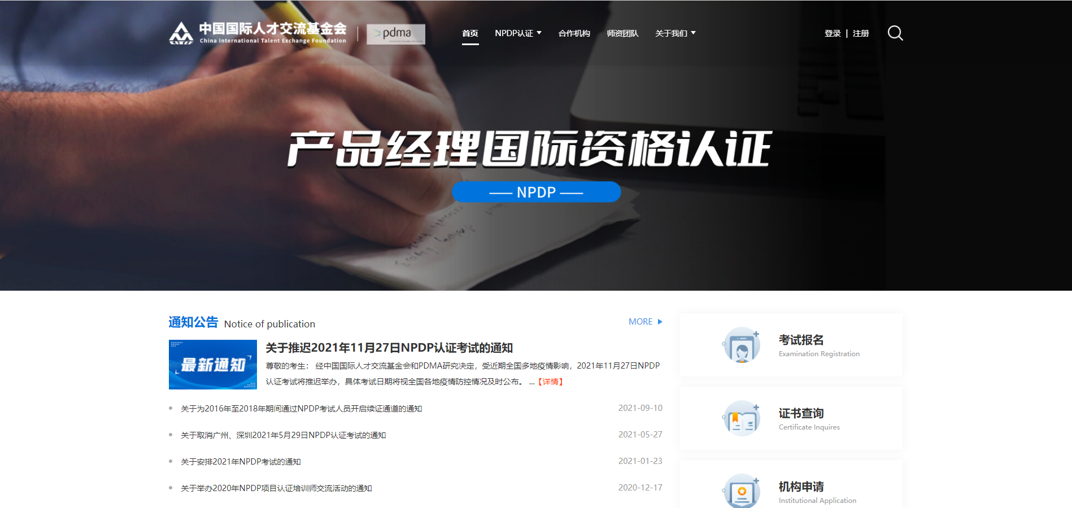
图 1-1
点击网站右上角的“注册”按钮，会弹出登录注册弹窗，提提示要求完成账号注册并登录系统，如图1-2。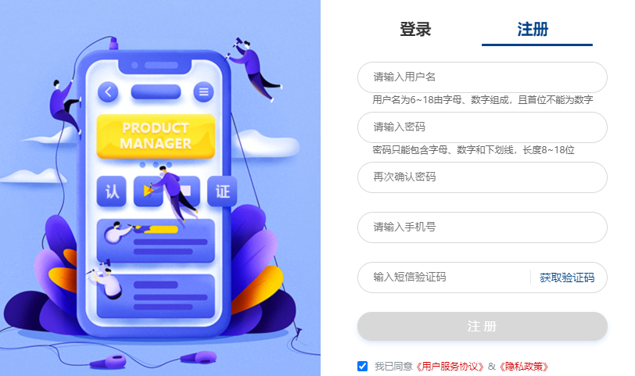
图 1-2

个人信息
注册成功后，系统跳转到个人信息完善页面，考生按要求填写个人信息。其中带有（*）的为必填项；需要上传个人免冠照片，照片大小限制为60KB；请仔细核实个人身份证号码，避免公安验证不通过影响考试报名。核实确认后，点击“提交”按钮，如图1-3。
说明：在点击提交按钮之前，请务必核实个人信息填写正确，点击提交后个人信息将不可修改（验证不通过的身份证号码可以修改，直至正确）。
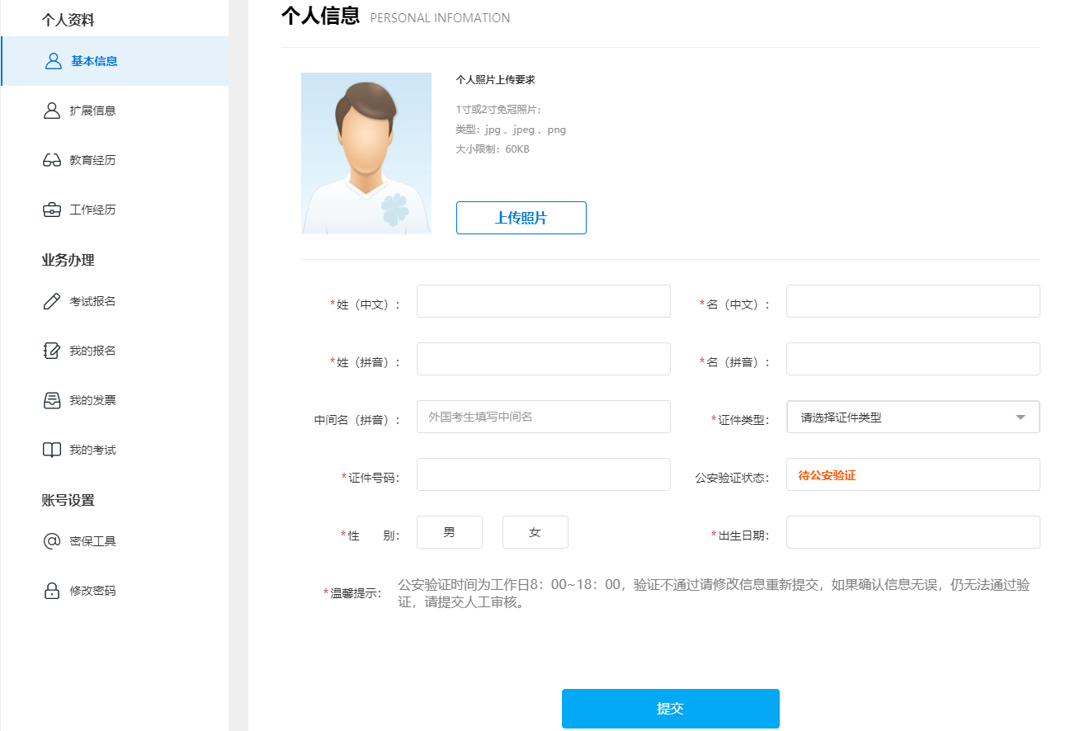
图 1-3

扩展信息
点击左侧菜单栏“扩展信息”按钮，完善住址和邮箱等其他个人信息，其中带有（*）的为必填项，手机号码默认为注册时填写的手机号，不可修改，如图1-4。
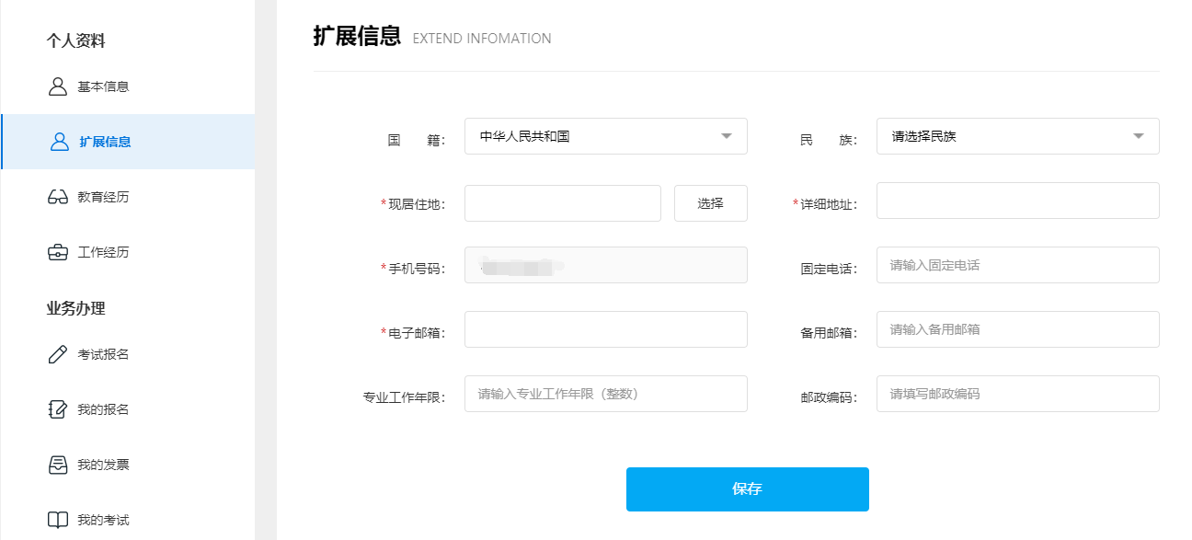
图 1-4

教育经历
成功保存扩展信息后，点击左侧菜单“教育经历”按钮，然后点击“添加”按钮，会弹出“新增教育经历”弹窗，如图1-5。
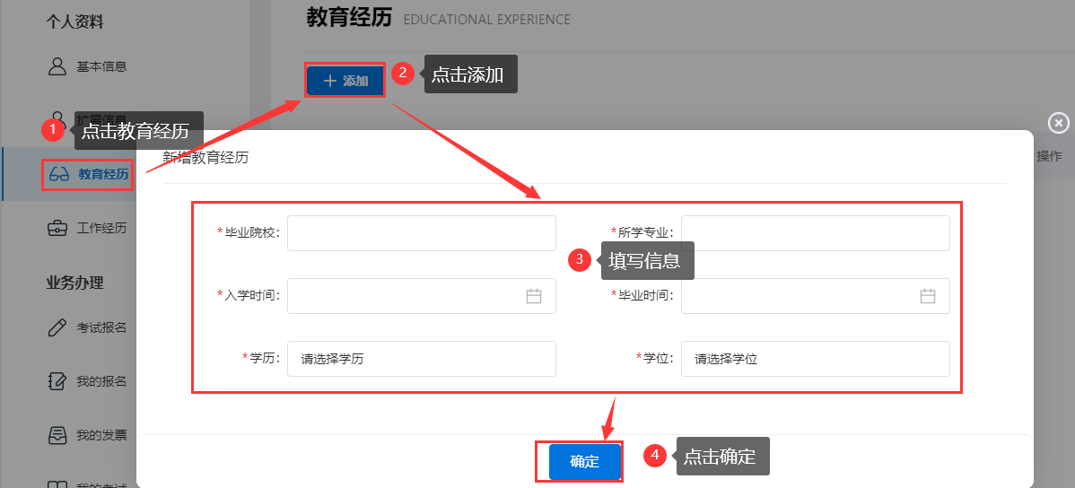
图 1-5
请如实填写教育经历信息，其中所有选项都为（*）必填项，填写完成后请仔细核实，点击“确定”按钮完成添加，如图1-6。
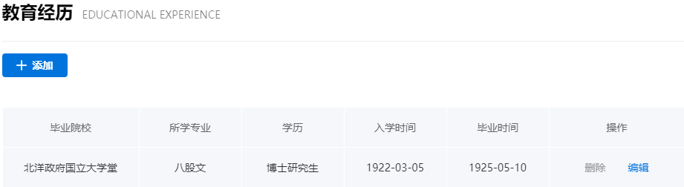
图 1-6

工作经历
点击左侧菜单栏“工作经历”按钮，然后点击“添加”按钮后会弹出“新增工作经历”弹窗，如图1-7。
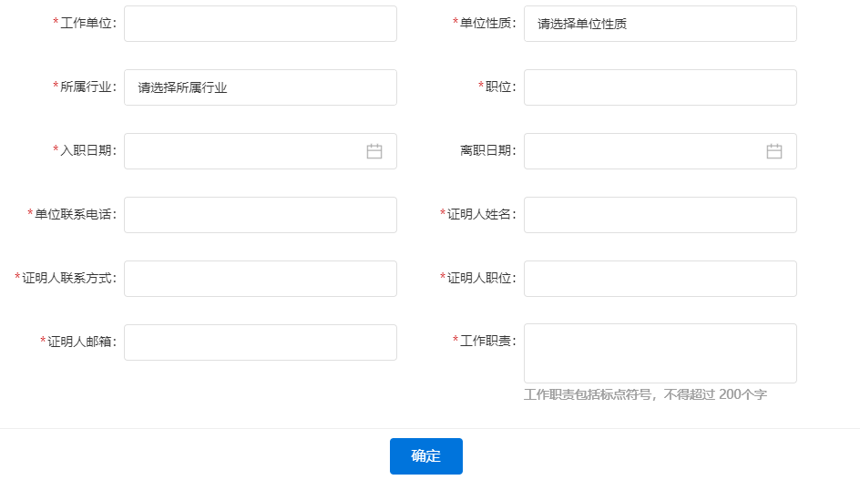
图 1-7
请如实填写工作经历信息，其中带（*）必填项，填写完成后请仔细核实，点击“确定”按钮完成添加，如图1-8。
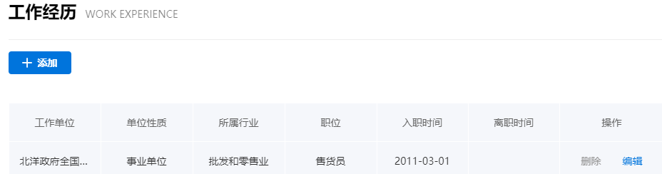
图 1-8

考试报名
点击首页“考试报名”按钮或者点击个人中心菜单中的“考试报名”按钮，如图2-1。
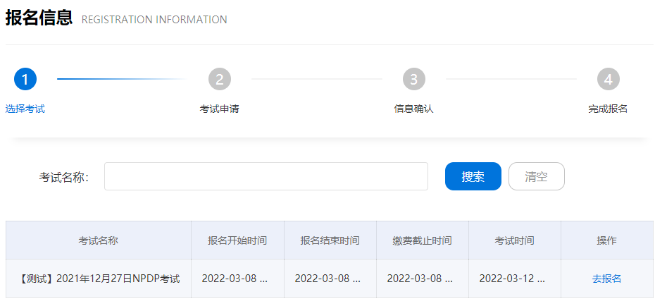
图 2-1

报名申请
点击“去报名”按钮进入正式报名流程界面，考生可修改预报名时选择的考点。如若修改除考点外的其他信息，请联系培训机构进行变更处理。考试信息确认无误后点击“下一步”按钮，如图2-2。
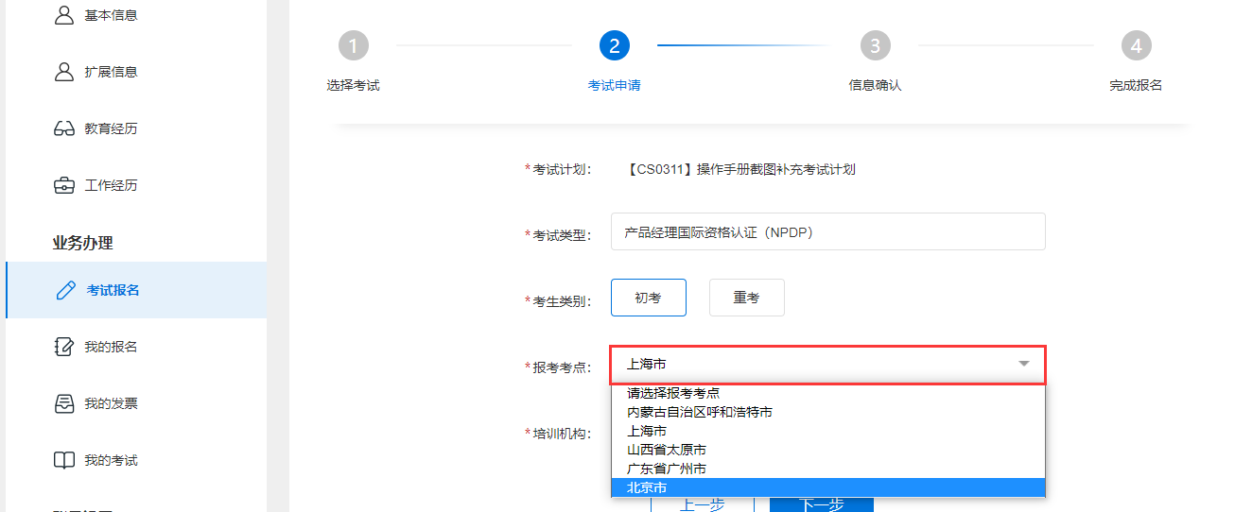
图 2-2

请考生认真阅读考试报名提示并核实个人信息、报名信息准确无误，以免影响您的认证审核。然后点击“提交”按钮，如图2-3。
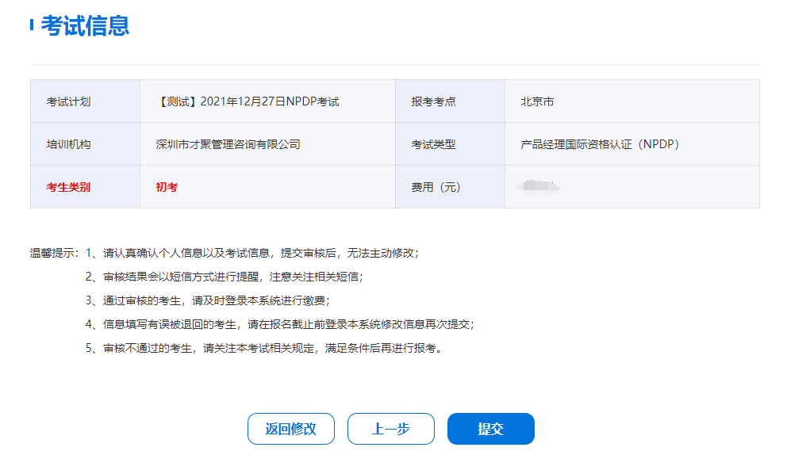
图 2-3
请仔细阅读诚信报考承诺书，勾选后点击“确认”按钮，报名流程结束，如图2-4。
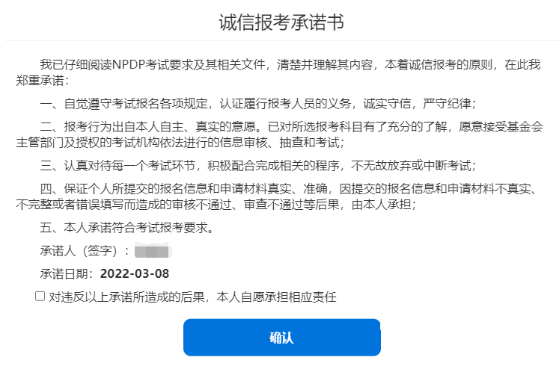
图 2-4

无法报名的处理方法
在考试报名时间内，如果考生发现“去报名”按钮为灰色，如图2-5所示，点击后弹出未预报名的提示，请及时联系培训机构完成预报名工作。然后按2.考试报名流程完成考试报名。
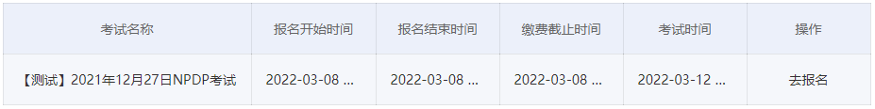
图 2-5

我的报名

报名缴费
考生提交的报名信息需要基金会审核，在待审核阶段考生可点击左侧菜单栏“我的报名”菜单，查看自己的考试报名信息，如图3-1。
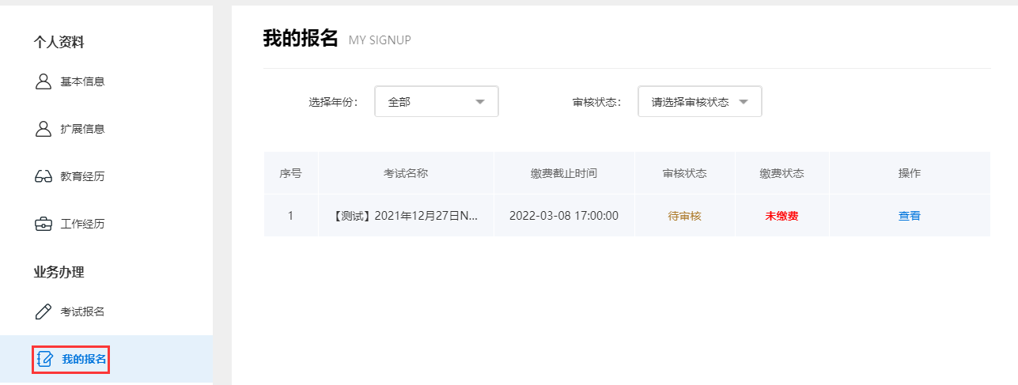
图 3-1
审核结果会通过短信的方式通知考生。考生也可登录网站“我的报名”菜单下查看审核结果。报名审核通过的考生，可在“我的报名”菜单下进行缴费，如图3-2。
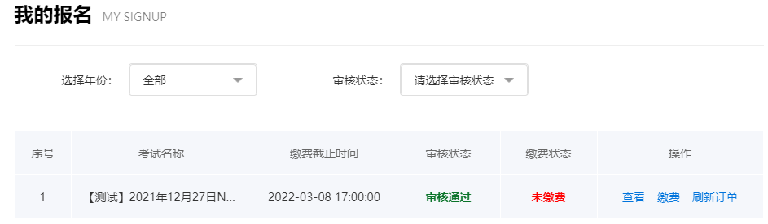
图 3-2
点击“缴费”按钮，首先进入发票信息填写界面，选择发票类型，普票请填写抬头信息（企业要提供纳税人识别号信息），专票请按系统给出项填写，确认无误后点击“提交”按钮，如图3-3。
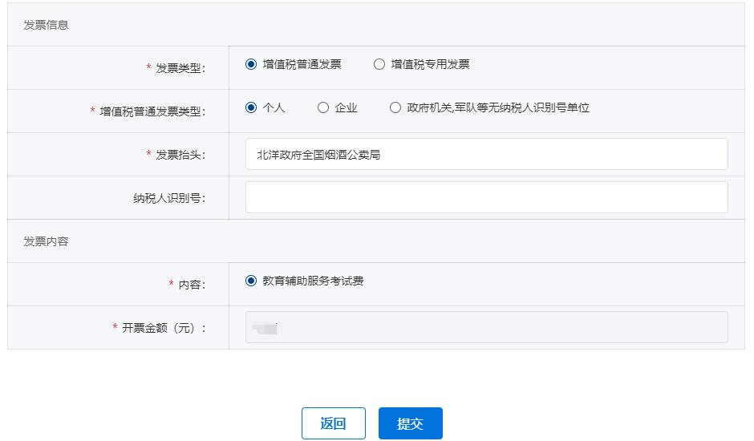
图 3-3
在订单信息页面中，请仔细核对订单信息及应付金额，确认无误后选择支付方式，在30分钟内完成缴费，如图3-4。
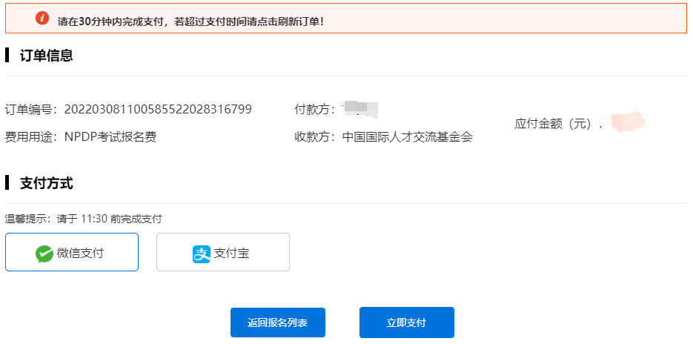
图 3-4
请认真阅读缴费须知并勾选，点击“确定”按钮，如图3-5。
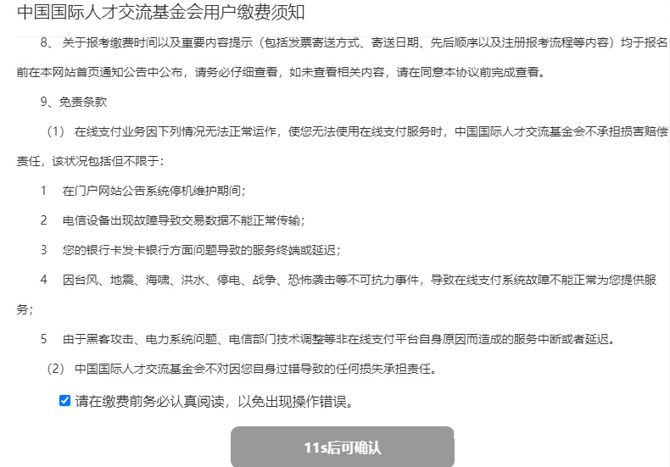
图 3-5
支付成功后返回“我的报名”页面，可看到缴费状态已经变为“已缴费”，如图3-6。
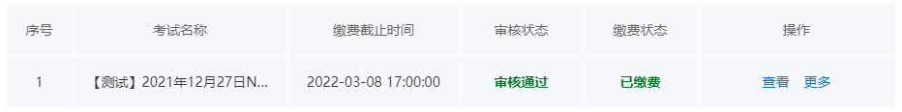
图 3-6

申请转考点
考生如果想换考点进行考试，在转考点申请时间内，可在个人中心“我的报名”菜单下进行转考点申请，如图3-7。
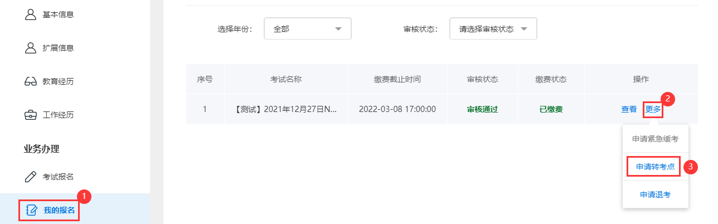
图 3-7
点击“申请转考点”按钮，进入转考点申请界面。选择要转入的考点，然后点击“提交”按钮，转考点操作完成，如图3-8。
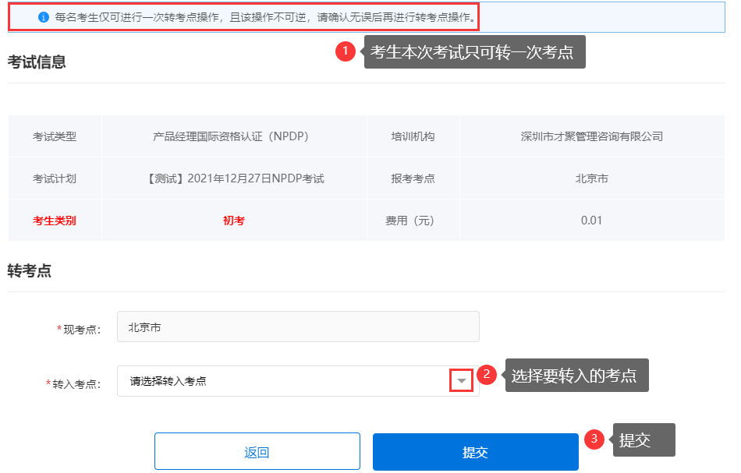
图 3-8
返回“我的报名”页面，在“更多”菜单下点击“查看转考点”按钮，确认考点转移情况。

申请紧急缓考
考生如果想延期参加下一次考试，可在紧急缓考申请时间内登录网站，在个人中心“我的报名”菜单下“申请紧急缓考”，如图3-9。
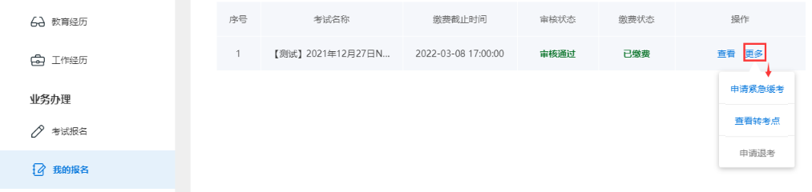
图 3-9
点击“申请紧急缓考”按钮，进入申请页面。请考生仔细阅读注意事项，以免影响参加下次考试。填写紧急缓考说明，上传紧急缓考申请材料，核实无误后点击“提交”按钮，如图3-10。
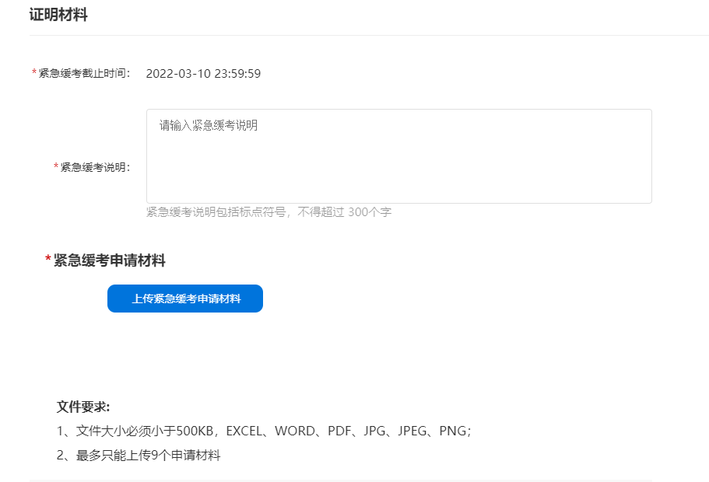
图 3-10
返回“我的报名”页面，在“更多”菜单下点击“查看紧急缓考”按钮，确认申请情况。
申请成功后，考生需要在下次考试报名期间登录NPDP资格认证网站重新确认考点，如图3-11。
说明：因不可抗力因素被批量缓考的考生，也需要重新确认考点。
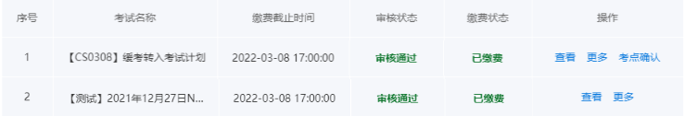
图 3-11
选择考点后点击“提交”按钮，重新确认考点完成。
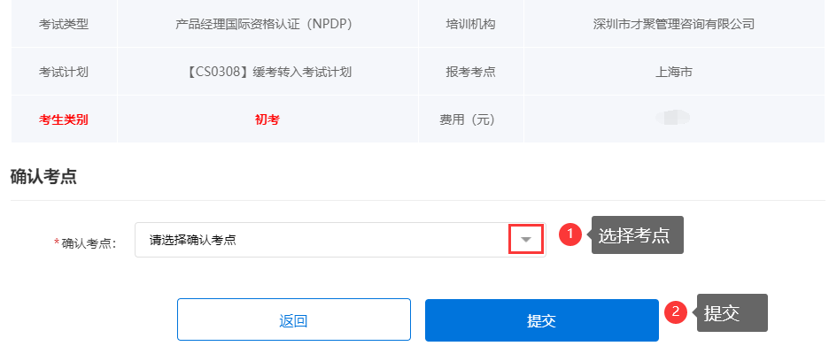
图 3-12

申请退考
考生如果想退出本次考试，可在个人中心“我的报名”菜单下“申请退考”，如图3-13。
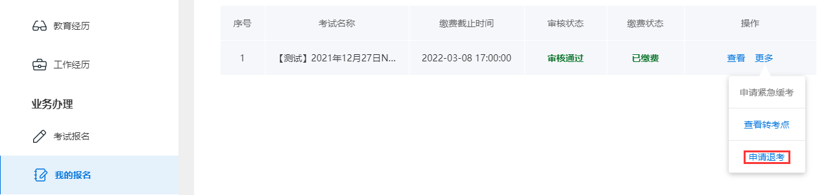
图 3-13
点击“申请退考”按钮，进入申请页面，仔细阅读说明，填写退考理由，确认无误后点击“提交”按钮，如图3-14。
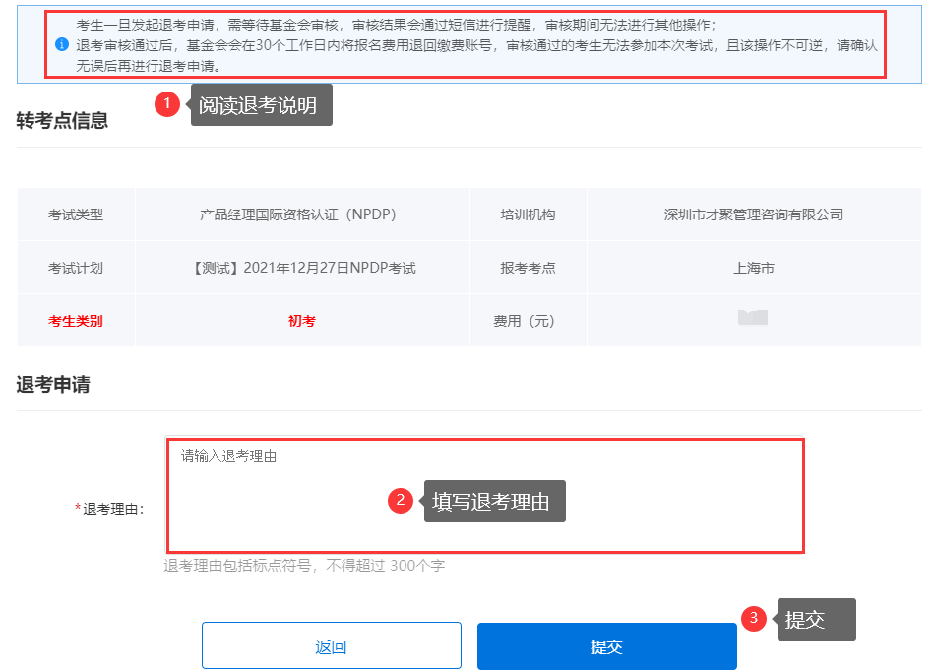
图 3-14
申请提交后需要经过基金会审核，在审核期间考生无法进行其他操作。本次考试只能申请一次退考，申请不通过的考生需要如期参加本次考试，点击“查看退考”按钮查看申请情况，如图3-15。
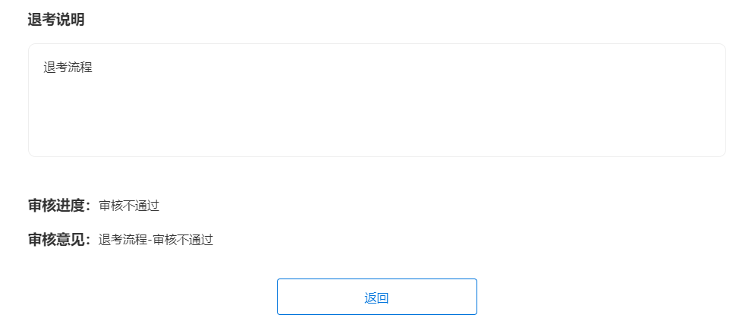
图 3-15

抽查审核
被抽中审核的考生会收到短信被抽查通知，请及时登录NPDP网站上传证明材料，如图4-1。
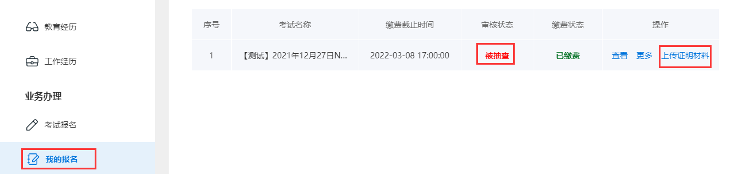
图 4-1
点击“上传证明材料”按钮后，完成工作证明和学历证明的材料上传，然后点击“提交”按钮，如图4-2。
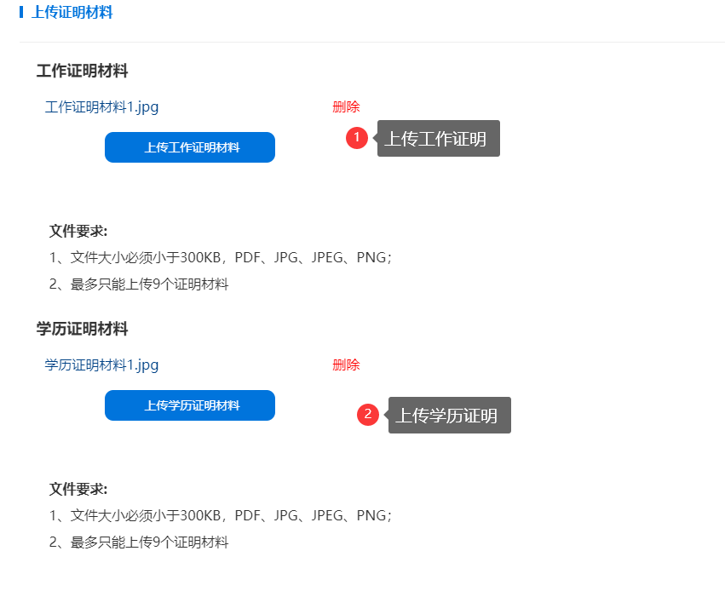
图 4-2

抽查不通过的考生会被强制退考，考生需要在网站中发起退款申请操作，如图4-3。
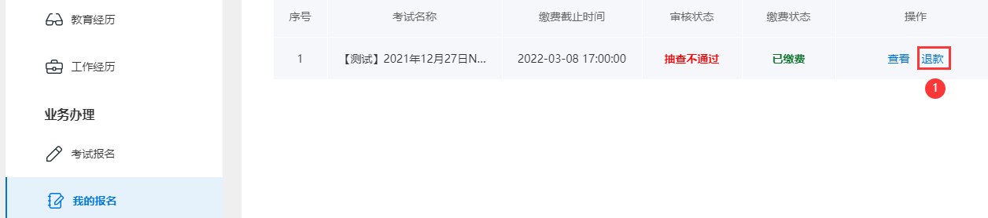
图 4-3
填写退款原因，点击“提交”按钮，如图4-4。
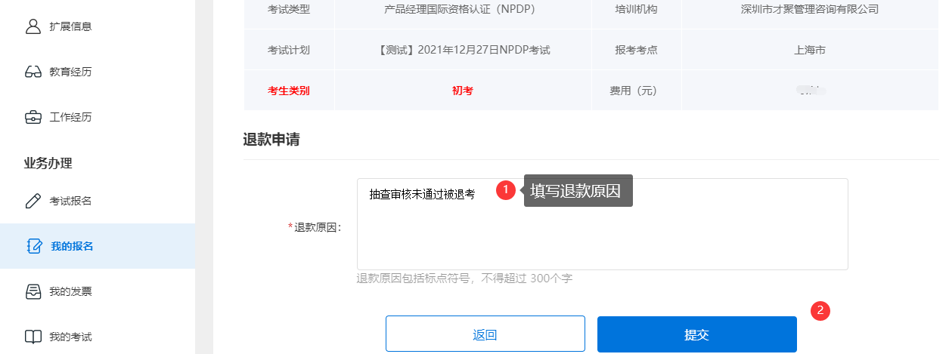
图 4-4
审核通过后，考试款项退回考证缴费账户。

我的发票
考生可在个人中心“我的发票”菜单下查看发票的开票状态。状态为“待开票”时，考生可以修改填报的发票信息，如图5-1。
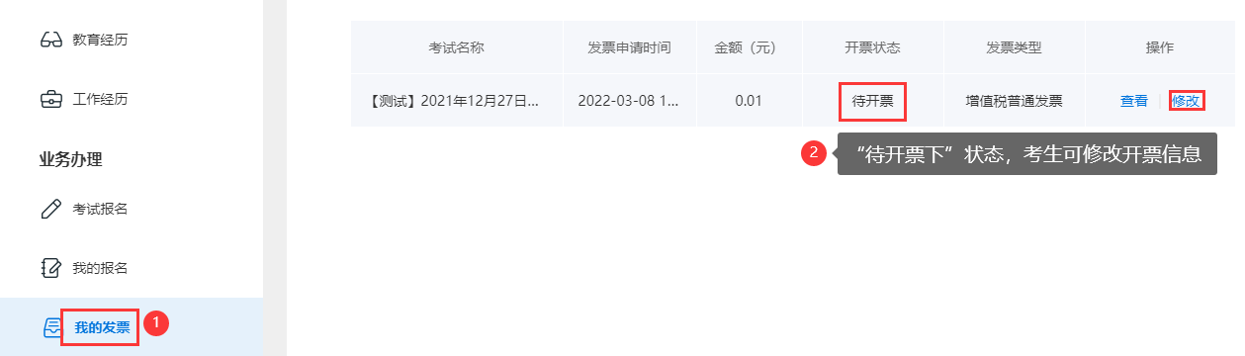
图 5-1
开票状态为“已开票”时，考生可下载电子发票，如图5-2。
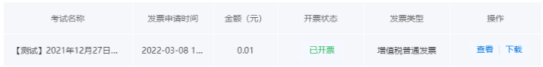
图 5-2

下载准考证
考生可以在准考证开放下载时间段内登录网站，在个人中心“我的考试”菜单下，下载自己的准考证，如图6-1。
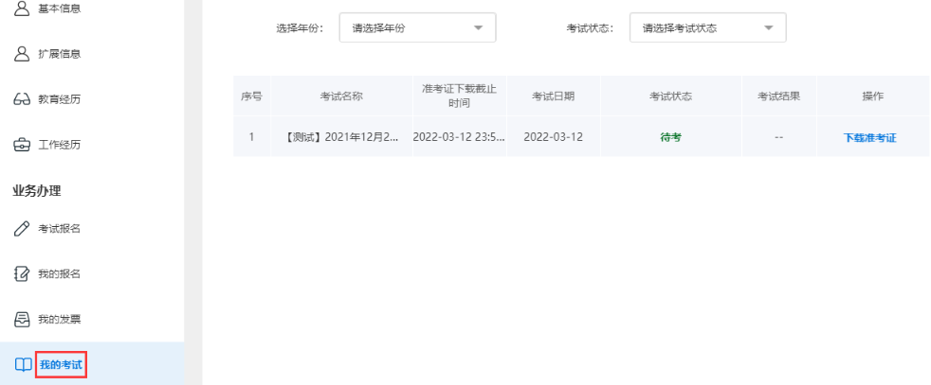
图 6-1
点击“下载准考证”，考生可以预览准考证信息，下拉滚动条，点击“下载准考证”按钮可完成下载，如图6-2。
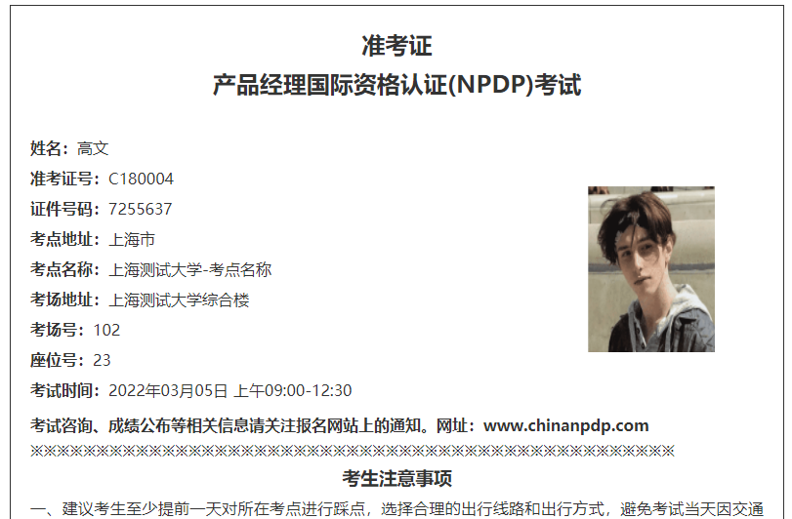
图 6-2
完成下载后，电子版准考证支持打印。

